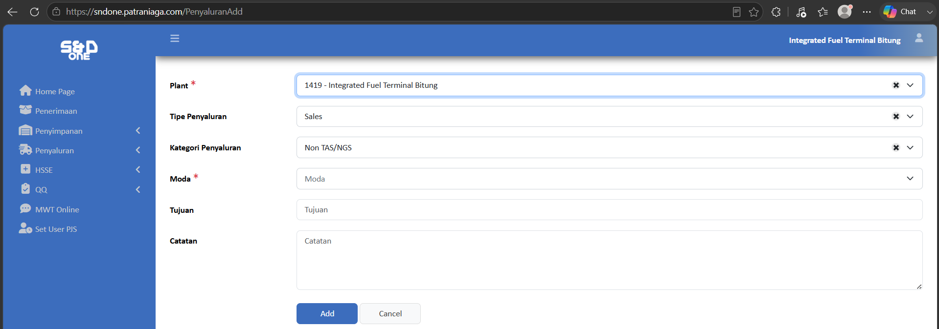
Tombol Rolldown Moda:
class="select2-selection__rendered"
id="select2-x_IdModa-container"

Form Nomor Polisi:
name="x_NomorPolisi"
id="x_NomorPolisi"

Form Tujuan:
id="elh_Penyaluran_Tujuan"
class="col-sm-2 col-form-label ew-label"

Tombol Add:
class="btn btn-primary ew-btn"
id="btn-action"
_________________________________________________________________________________________
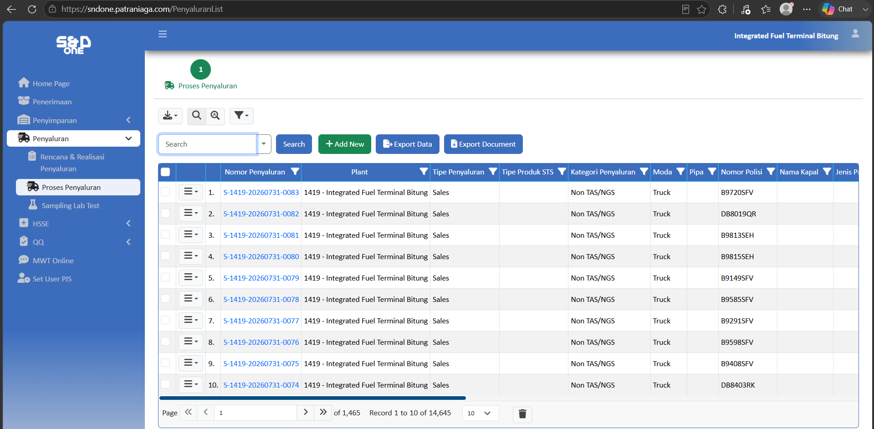
Nomor Penyaluran:
id="el1_Penyaluran_LinkProses"
class="el_Penyaluran_LinkProses"

Add new:
Juga harus menekan tombol add new untuk kehalaman penyaluranadd
id="btn-add-penyaluran"
class="btn btn-success ms-2"
_________________________________________________________________________________________
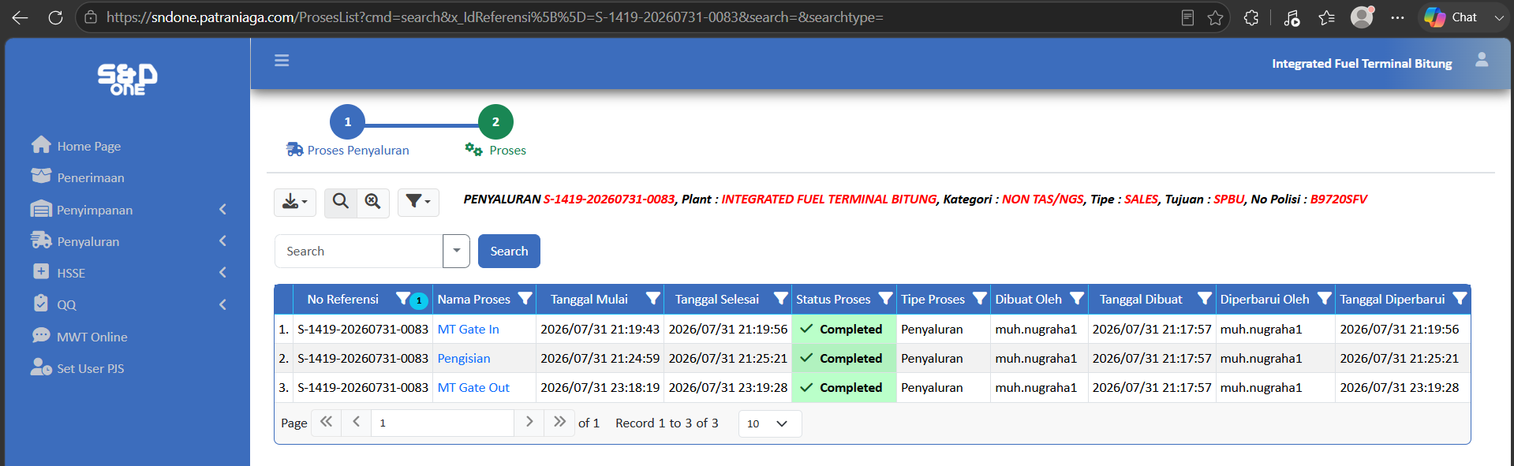
MT Gate In Halaman Proses:
id="el1_Proses_Aktivitas2"
class="el_Proses_Aktivitas2"

Pengisian Halaman Proses:
id="el2_Proses_Aktivitas2"
class="el_Proses_Aktivitas2"

MT Gate Out Halaman Proses:
id="el3_Proses_Aktivitas2"
class="el_Proses_Aktivitas2"

_________________________________________________________________________________________
Opsi Form Input Data Mobil Tanki Gate In:
id="el1_Aktivitas_Aktivitas2"
class="el_Aktivitas_Aktivitas2"

Form Input Data Mobil Tanki:
AMT:
id="el_SubAktivitasDataMobilTangkiMTGateIn_AMT"
class="form-control"

Waktu Gate In:
id="elh_SubAktivitasDataMobilTangkiMTGateIn_WaktuGateIn"
class="col-sm-2 col-form-label ew-label"

Tombol Submit:
class="btn btn-success ew-btn ml-2"
id="btn-completedEdit"

Setelah berhasil disubmit maslahnya program tidak otomatis lanjut ke tab pengisian, maka dari itu saya berpikir bagaimana jika program menekan saja tombol untuk ke halaman proses penyaluran lagi, dan Kembali ke proses mulai dari menekan tombol nomor penyaluran, dan lanjut ke menu yang belum diisi, dalam kasus ini ke menu Pengisian setelah dari menu mt gate in

(Jalur tahapan menuju untuk mengisi Gate In agar bisa membuka input form halaman pengisian)

_________________________________________________________________________________________

Opsi Form Input Data Mobil Tanki Pengisian:
id="el1_Aktivitas_Aktivitas2"
class="el_Aktivitas_Aktivitas2"

Tombol menambahkan data pengisian:
id="btn-add-modal"
class="btn btn-success ew-btn px-3 py-2"

Tombol Nomor tanki 1 dan roll downnya:
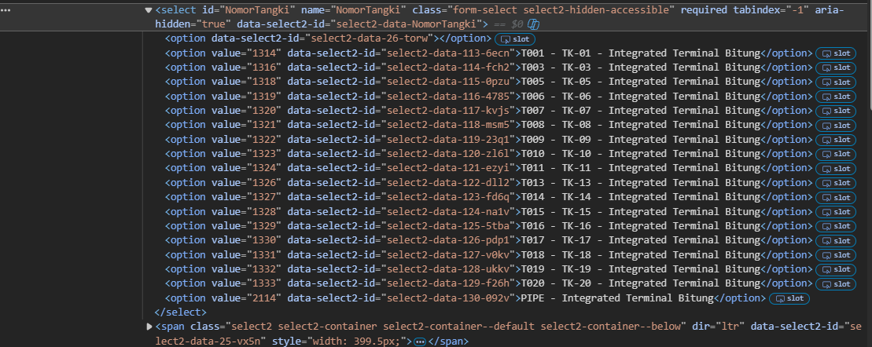

Check box untuk menambahkan opsi tank 2, biasanya untuk bbm seperti solar b50,dexlite:
class="form-check-input"
id="InLineBlending"

Opsi tanki 2 yang timbul setelah mencentang checkbox:
id="row_NomorTangki2"
class="row mb-3"
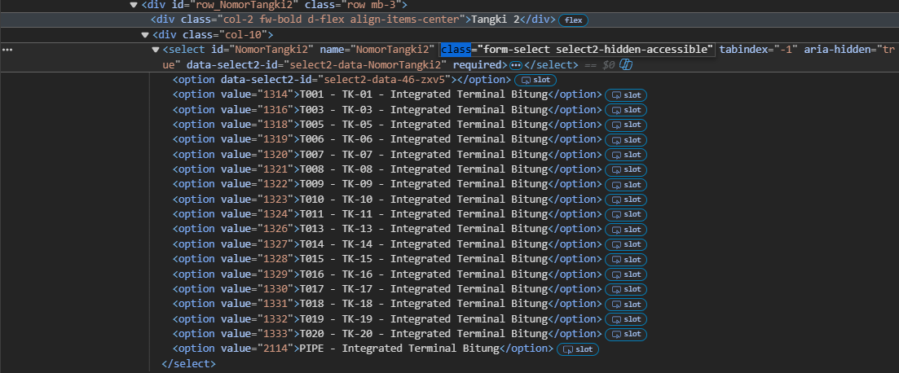

Roll down untuk pemilihan produk:
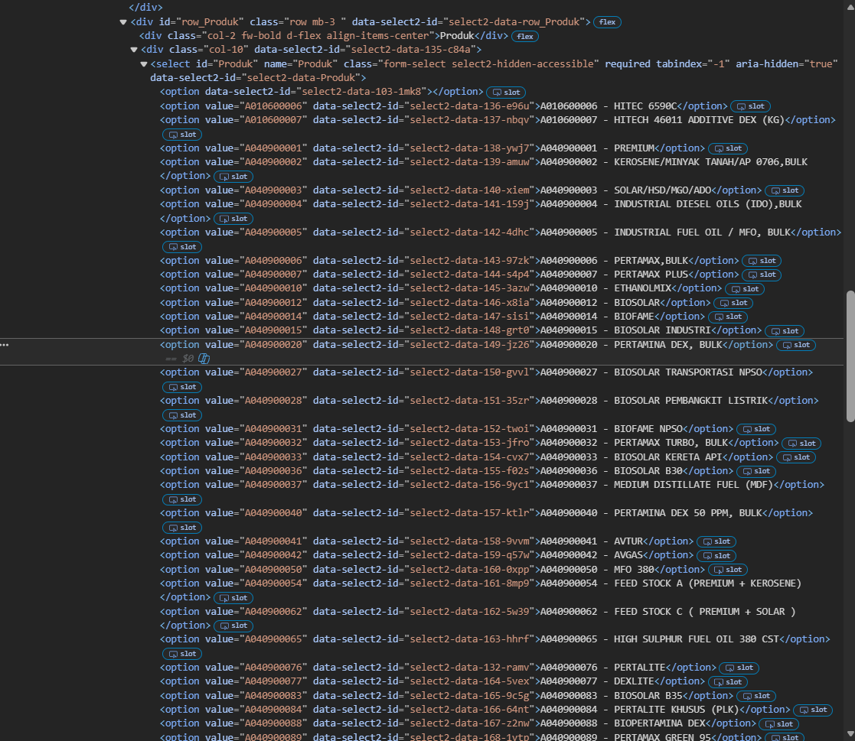
Namun disini biasanya produk yang paling sering digunakan Adalah solar b50 dan dexlite, selain dari dua itu biasanya tidak harus diganti, seperti contohnya pertalite,pertamax, yang mana hanya perlu dipilih dari tangka satu saja. A040900077 – DEXLITE dan A040900219 - BIOSOLAR B50
Form penginputan LO:
class="form-control text-rasa-number"
id="LO"

nah disini biasanya yang perlu inputan pengacakan contoh. Jenis Produk:
Dexlite & Solar= bay= 6,7. Nometer=1,2,3
Pertalite= bay=1,3,4. Nometer=1,2,5
Pertamax = bay=5. Nometer=4

bay number:
class="form-control text-rasa-number"
id="BayNumber"

No Meter:
class="form-control text-rasa-number"
id="NoMeter"

Quantity:
Biasanya dalam format 8,16,24 dari file excel, namun Ketika masuk ke penginputan akan menjadi ribuan atau tambahan 3nol
class="form-control text-rasa-number"
id="Volume"

Meter awal & Meter akhir:
Form ini tidak perlu diisi, program hanya perlu menunggu hingga terisi otomatis baru bisa lanjut ke kompartemen, jadi pastikan dulu sudah terisi baru bisa lanjut, karena jika tidak Ketika program menekan add maka form akan memperingati untuk mengisi full dulu seluruh form yang ada, yang mana takutnya akan ada error hanya karena menekan tombol add terlalu cepat.

Kompartemen:
Biasanya ditentukan oleh quantitiy, per kompartemen max 8KL jadi jika program menginput 16KL maka total 2 kompartemen dan penulisannya menjadi 1.2 jika 24KL maka menjadi 1.23 dan juga tambahan, ini tidak repetitive. Contohnya dalam satu cell data excel ada 2 produk dan total 24KL, dan karena salah satu produk Adalah subsidi contohnya Pertalite maka pertalite memiliki 16KL dan produk satunya hanya 8KL, untuk penginputannya contohnya posisi Pertalite yang didepan produk satunya, maka penginputan dari nomor kompartemen menjadi 1.2 setelahnya Ketika menginput produk satunya lagi maka kompartemennya hanya diinput 3 saja.
class="form-control text-rasa-number"
id="NomorKompartment"

tombol Add setelah mengisi semua informasi:
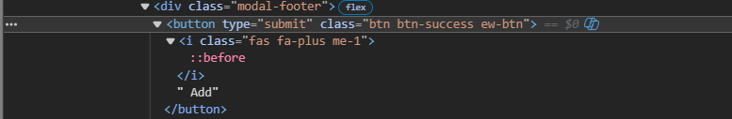

Tombol submit:
id="btn-submit"
class="btn btn-success ew-btn"

Setelah berhasil disubmit maslahnya program tidak otomatis lanjut ke tab MT Gate out, maka dari itu saya berpikir bagaimana jika program menekan saja tombol untuk ke halaman proses penyaluran lagi, dan Kembali ke proses mulai dari menekan tombol nomor penyaluran, dan lanjut ke menu yang belum diisi, dalam kasus ini ke menu MT Gate out setelah dari pengisian
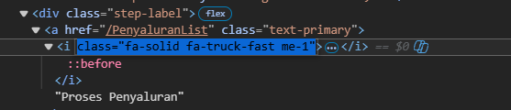
(Jalur menuju untuk mengisi Pengisian agar bisa membuka input form halaman pengisian)
_________________________________________________________________________________________
Opsi Form Input Data Mobil Tanki Gate Out:
id="el1_Aktivitas_Aktivitas2"
class="el_Aktivitas_Aktivitas2"
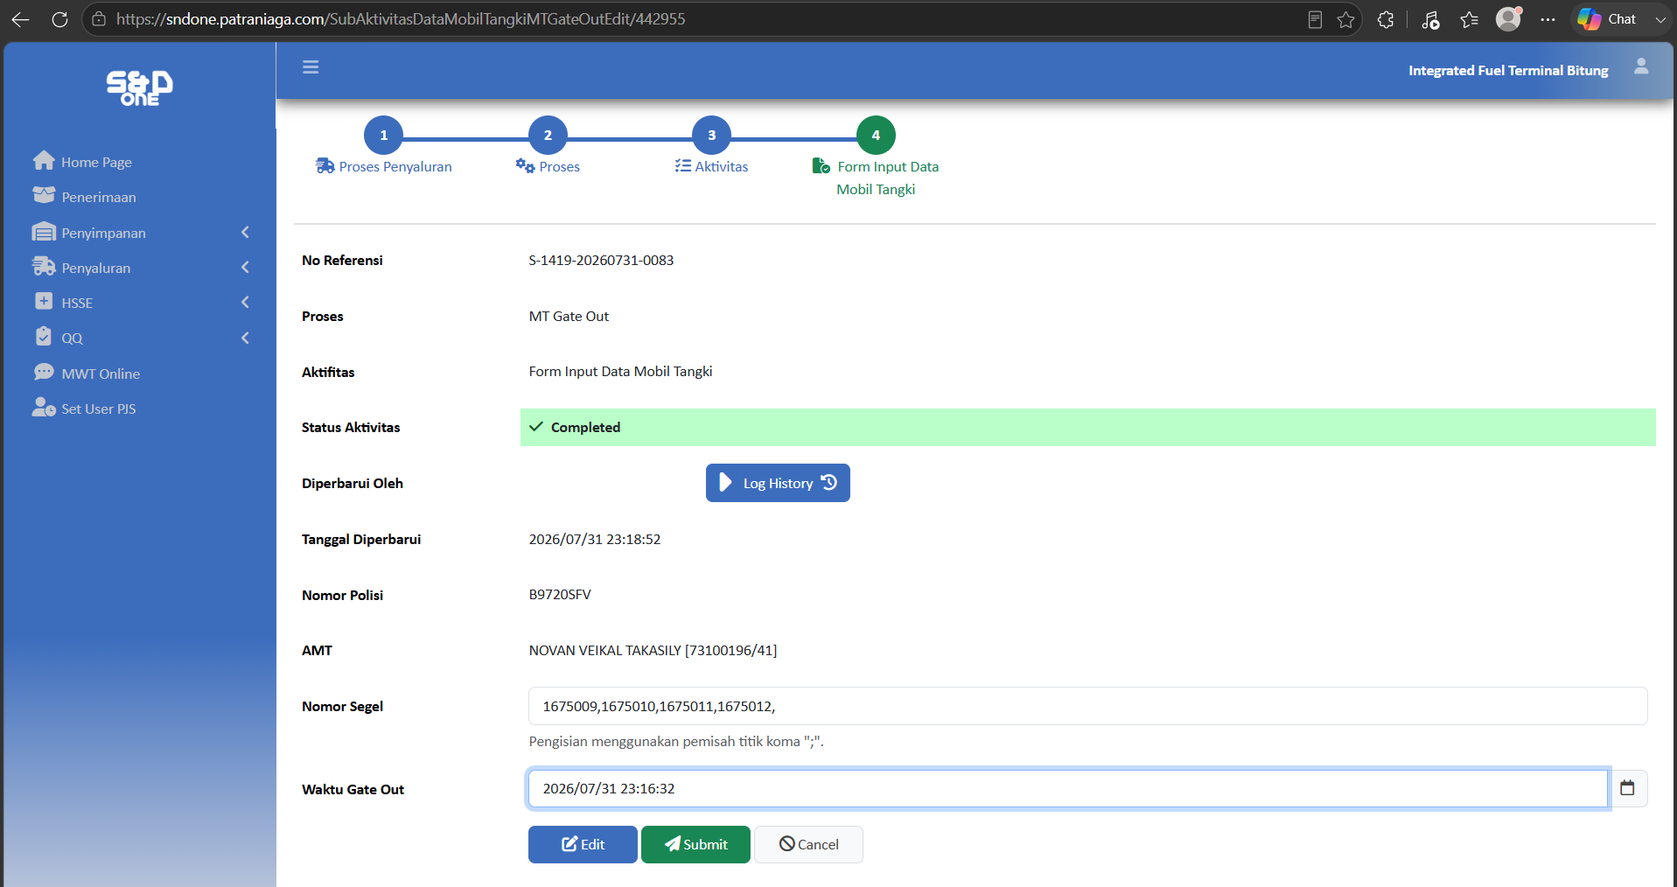
Input No Segel:
id="x_NomorSegel"
class="form-control"
name="x_NomorSegel"

Input Waktu Gate Out:
Harus lengkap dengan jam,menit,detik
id="x_WaktuGateOut"
class="form-control tempus-dominus-input"

Tombol Subit:
Juga disini nantinya ada tombol save terlebih dahulu sebelum timbul tombol submit ini muncul, jadi program harus menekan save tereseebut kemudian akan muncul tombol save ini.
class="btn btn-success ew-btn ml-2"
id="btn-completedEdit"

nah sampai sini akhir dari pengisian semua form, dan setelah ini program harus bisa Kembali lagi ke menu proses penyaluran untuk memulai prosesnya dari awal lagi
dan brikut ini gambar kodingan untuk kodingan dari tombol yang akan membawa Kembali ke menu tersbut.
